Projekt programu do zarządzania sterowaniem procesami w drukarni

Spis treści
I. Cel projektu 2
II. Opis systemu 3
1. Opis 3
2. Użytkownicy 3
2a. Drukarz 3
2b. Pakowacz 4
2c. Manager 4
2d. Administrator 4
III. Opis systemu z poziomu poszczególnych pracowników 5
3a. Opis systemu z poziomu drukarza 5
3b. Opis systemu z poziomu pakowacza 5
3c. Opis systemu z poziomu managera 6
3d. Opis systemu z poziomu administratora 6
IV. Typy zamówień (typy danych) 7
V. Środowisko 7
VI. Słownik pojęć 7

I. Cel projektu

Celem projektu jest opracowanie systemu wspomagającego zarządzanie zleceniami w drukarni. System ma za zadanie przechowywać informacje na temat pracowników, zleceń oraz ich statusów.

II. Opis systemu

1. Opis
System ten ma na celu usprawnić pracę w drukarni. Pozwalać kontrolować realizowane zlecenia, mierzyć czas ich wykonywania oraz badać wydajność pracowników poprzez prowadzone statystyki. System ma za zadanie przechowywać informacje w bazie danych o zamówieniach dodawanych przez użytkowników. System ma wyróżniać następujących użytkowników:
  - Drukarz - osoba która drukuje zamówienie klienta, dodaje je do systemu, uzupełnia wszystkie wymagane pola w aplikacji(dane klienta, produkty zamówione oraz ich ilości, dodatkowe uwagi zamawiającego).
  - Pakowacz - osoba która wykańcza ręcznie (składa np. ulotki) wcześniej już dodane zamówienia oraz pakuje je aby były gotowe do wysyłki.
  - Manager - osoba która zarządza zleceniami, przypisuje je poszczególnym użytkownikom. Kontroluje statusy zleceń oraz sprawdza wydajność pracowników.
  - Administrator - osoba która dodaje nowych użytkowników oraz zarządza istniejącymi kontami. Uzupełnia listę dostępnych produktów. Czuwa nad poprawnością działania aplikacji.
Wszyscy pracownicy posiadają swoje indywidualne konta, logowanie do systemu jest poprzedzane hasłem. Podczas dodawania nowego zamówienia, system zapisuje wszystkie dane w bazie danych, nadaje numer ID zamówieni oraz zapamiętuje datę i czas dodania, ustala domyślny status zamówienia na „wydrukowane”. System filtruje zamówienia w zależności od potrzeb użytkownika tak aby były widoczne tylko istotne informacje. Użytkownicy mają ograniczone prawa dostępu, wyświetlane są tylko kluczowe dla ich pracy zamówienia. System pozwala na proste wyszukiwanie danego zlecenia po numerze ID bądź danych klienta. System pozwala managerowi przypisywać poszczególne zamówienia danemu użytkownikowi. System generuje wykresy na podstawie gromadzonych danych.

2. Użytkownicy

System jest dostępny tylko dla wcześniej zdefiniowanych użytkowników, którzy muszą się zalogować indywidualnym loginem oraz hasłem. Są podzieleni na kilka grup, każda z nich ma inne uprawnienia oraz zadania.

2a. Drukarz

Pracownik który może jedynie dodać nowe zamówienie gdy zostało wydrukowane. Aby to zrobić uzupełnia wymagane pola w aplikacji podając dane osobowe klienta oraz jego dane kontaktowe, uzupełnia produkty wybierając je z listy która została wcześniej zdefiniowana przez administratora słownika oraz podaje ich ilości. System automatycznie nadaje unikalny numer ID zamówienia oraz zapamiętuje datę i godzinę jego przyjęcia. Użytkownik ten widzi tylko zamówienia dodane przez niego samego od momentu ich dodania do momentu ich zakończenia przez innych użytkowników.

2b. Pakowacz

Użytkownik ten widzi tylko zamówienia które zostały przypisane do jego konta przez managera. Widzi ich numer ID, dane klienta, zawartość oraz ilość zamówionych przedmiotów. Widzi datę kiedy zamówienie zostało wydrukowane oraz czas kiedy musi zostać zakończone. Użytkownik ten może tylko zmienić status wydrukowanych zamówień na „w realizacji”, bądź w przypadku już realizowanych zamówień na „zrealizowane”. Po zakończeniu zamówienia, zamówienie znika z listy danego użytkownika.

2c. Manager

Manager może filtrować wyświetlane dane, ma dostęp do wszystkich zamówień. Zamówieniom które zostały wydrukowane przypisuje odpowiedzialnych za nich użytkowników wykańczających zamówienie. Manager jest w stanie sprawdzić ilości zamówień dodanych przed danego drukarza, bądź ukończonych danego pakowacza. Ma dostęp do dokładnych statystyk zamówień oraz indywidualnych statystyk każdego użytkownika. Widzi słupkowe wykresy dla poszczególnych użytkowników w wcześniej podanym przedziale czasowym.

2d. Administrator

Administrator uzupełnia słownik bazy danych, nazwy produktów oraz ich dostępność. Zarządza kontami użytkowników. Jest wsparciem technicznym systemu.

III. Opis systemu z poziomu poszczególnych pracowników

3a. Opis systemu z poziomu drukarza

Po włączeniu aplikacji, użytkownik musi zalogować się używając swojego unikalnego loginu oraz hasła. Na ekranie głównym ukazuje się lista wcześniej dodanych zamówień które jeszcze nie zostały skończone, w przypadku pierwszego logowania lista jest pusta. Dodatkowo na ekranie widnieją dwie opcje:
  - Dodaj nowe zamówienie – wybierając tą opcje drukarz otwiera formularz dodawania nowego zamówienia.
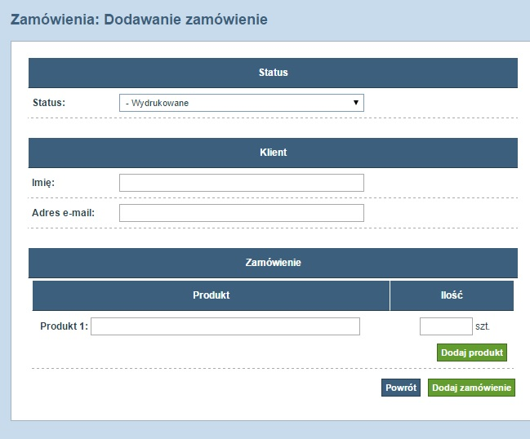

Zamówienie automatycznie dostaje przypisany status: „wydrukowane”. Drukarz uzupełnia dane klienta, jego imię i nazwisko, oraz adres email. Następnie uzupełnia produkty w zamówieniu. Wpisuje ich nazwy oraz podaje ilości. Klikając „dodaj produkt” pokazuję się kolejna linia „Produkt 2:” (maksymalnie jedno zamówienie może mieć 10 produktów). Po zakończeniu uzupełniania danych Drukarz klika dodaj zamówienie. System zapisuje zamówienie w bazie danych oraz nadaje mu unikatowy numer ID. Po dodaniu zamówienia aplikacja wraca do strony startowej. Drukarz widzi nowe zamówienie oraz jego numer ID. Po zakończeniu pracy Drukarz wybiera opcję „wyloguj” aby wylogować się z systemu.

3b. Opis systemu z poziomu pakowacza
Po włączeniu aplikacji, użytkownik musi zalogować się używając swojego unikalnego loginu oraz hasła. Po zalogowaniu Pakowacz widzi listę wszystkich zamówień które zostały przypisane do jego konta poprzez managera. Widzi: numer ID zamówienia, datę i godzinę jego wydrukowania, dane klienta, przedmioty w zamówieniu oraz ich ilości, status zamówienia. Klikając na zamówienie w zależności od jego statusu pakowacz może podjąć się jednej z dwóch akcji. W przypadku zamówień wydrukowanych może zmienić ich status na „w realizacji” bądź „zrealizowane”. W przypadku zamówień z statusem „w realizacji” może tylko zmienić status na „zrealizowane”. Zmianę statusu trzeba potwierdzić w wyskakującym okienku dialogowym czy aby na pewno zmienić status tego zamówienia. Zrealizowane zamówienia znikają z listy widniejącej na stronie startowej Pakowacza. Po zakończeniu pracy Pakowacz wybiera opcję „wyloguj” aby wylogować się z systemu.

3c. Opis systemu z poziomu managera

Po włączeniu aplikacji, użytkownik musi zalogować się używając swojego unikalnego loginu oraz hasła. Następnie wyświetlane jest strona startowa
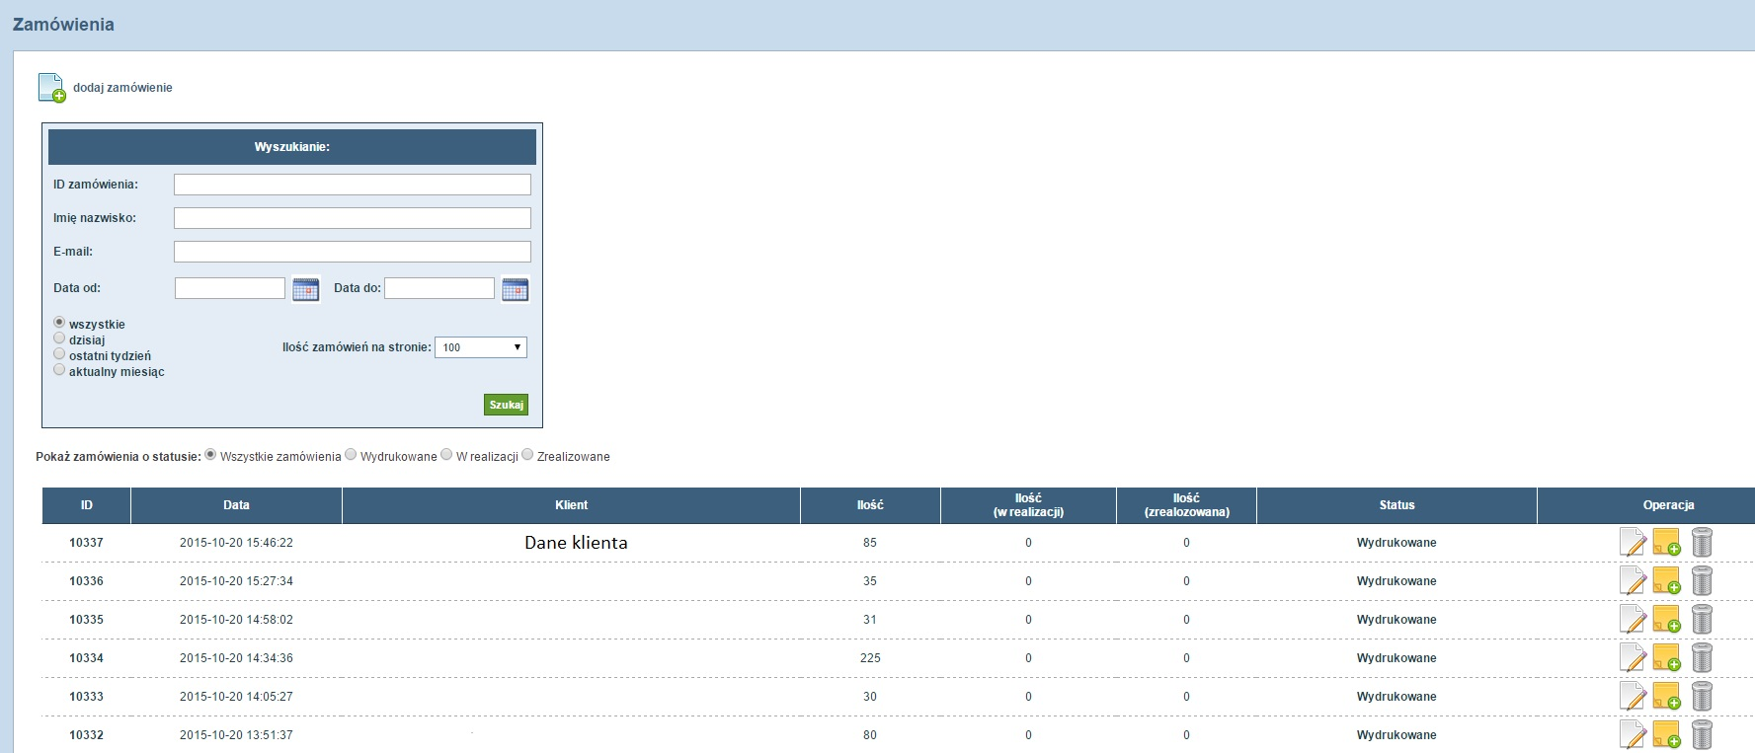
Manager ma do dyspozycji opcję dodaj zamówienie które działa identycznie jak opcja dodaj zamówienie Drukarza. Manager może filtrować listę wyświetlanych zamówień po dacie, danych klienta bądź po numerze ID. Manager może usunąć zamówienie, dopisać do niego uwagi, przypisać zamówienie poszczególnemu Pakowaczowi. Zmienić jego status na „wydrukowane”, „w realizacji”, „zrealizowane”, „anulowane”.

3d. Opis systemu z poziomu administratora

Po włączeniu aplikacji, użytkownik musi zalogować się używając swojego unikalnego loginu oraz hasła. Następnie ma do wyboru opcje:
- Pracownicy
- dodaj pracownika
- usuń pracownika
- zmień dane pracownika
- Zamówienia
- dodaj zamówienie
- usuń zamówienie
- edytuj zamówienie
-

IV. Typy zamówień (typy danych)
- Koperta
- Kalendarz
- Okładka
- Wizytówka
- Plakat
- Książka

V. Środowisko

Aplikacja jest tworzona pod system Windows 7 oraz w późniejszym czasie jego nowsze odpowiedniki. System będzie działać lokalnie na serwerze, użytkownicy będą się do niego logować poprzez proste aplikacje na swoich stacjach roboczych. System nie przewiduje współpracy z innymi oprogramowaniami oraz urządzeniami mobilnymi.

VI. Słownik pojęć

- Drukarnia – zakład produkcyjny zajmujący się wytwarzaniem różnorodnych wyrobów poligraficznych
- Zlecenie – zamówienie klienta stworzone i wypełnione niezbędnymi danymi przez drukarza
- Login
- Hasło
- Pracownik – osoba, która może przyjmować różne role w firmie.
- Drukarz - osoba, która drukuje zamówienie klienta
- Pakowacz- osoba, która wykańcza ręcznie (składa np. ulotki) wcześniej już dodane zamówienia oraz pakuje je aby były gotowe do wysyłki
- Manager – osoba, która zarządza zleceniami, przypisuje je poszczególnym użytkownikom. Kontroluje statusy zleceń oraz sprawdza wydajność pracowników.
- Administrator – osoba, która dodaje nowych użytkowników oraz zarządza istniejącymi kontami. Uzupełnia listę dostępnych produktów. Czuwa nad poprawnością działania aplikacji.
- Użytkownik – patrz. pracownik

